**Instytut Informatyki  
Kolegium Nauk Przyrodniczych  
Uniwersytet Rzeszowski**

**Przedmiot:**

**Programowanie urządzeń mobilnych**

**Dokumentacja techniczna projektu:**

***HogwartTravels***



**Wykonał: Damian Kloch**

**Prowadzący: mgr inż. Adam Szczur**

**Rzeszów 2023**

# Temat projektu i nazwa aplikacji

Tematem projektu jest aplikacja wspierająca każdego podróżnego w szczególności osoby podróżujące dużo oraz na dalekie dystanse dlatego tez nazwa aplikacji jest polaczeniem słów Hogwart – czyli szanownej na całym świecie uczelni oraz Travels – co w wolnym tłumaczeniu oznacza podróżowanie

# Cel projektu

Zaprojektowanie i wykonanie oprogramowania umożliwiającego podróżującemu ustawienie alarmu który zadzwoni w momencie gdy lokalizacja telefonu zbliży się do zaznaczonego obszaru pobranie informacji odnośnie pogody oraz wszystkie funkcjonalności potrzebne w podróżowanie m.in. kalkulator, latarka w przypadku słabego oświetlenia np. peronu, odtwarzacz muzyki, którego zadaniem jest umilenie długich podróży.

# Cele szczegółowe

* Możliwość zaznaczenia obszaru w momencie do którego lokalizacja telefonu zbliży się wyśle powiadomienie, po naciśnięciu którego:
  + Wyświetlą się informacje o pogodzie w miejscowości w której lokalizacja telefonu się znajduje
  + Wysuwane menu z którego użytkownik będzie mógł wybrać kolejno:
    - Kalkulator który umożliwi wykonywanie działań matematycznych
    - Home który umożliwi przejście do ekranu mapy
    - Flashlight, który umożliwi włączenie latarki,
    - Music Player co umożliwi użytkownikowi odtwarzanie muzyki
* Do powyższego menu będzie możliwość wejść również z poziomu mapy po na kliknięciu na zaznaczony obszar

# Funkcjonalności aplikacji

* Pobieranie od użytkownika obecnej lokalizacji
* Ekran główny stanowi mapa, przy przytrzymaniu pojawi się obszar
* Po wkroczeniu w obszar wywoła się alarm oraz wyśle powiadomienie
* Możliwość przeliczania bieżących działań matematycznych
* Sprawdzenie informacji pogodowych w obecnej lokalizacji
* Interaktywne i proste oraz wygodne w użytkowaniu menu w którym można przejść do poszczególnych modułów aplikacji

# Technologie

Java, google maps api, weather api

# Interesariusze aplikacji

Osoby podróżujące bez rodzaju na sposób transportu są głównym targetem docelowym aplikacji jednak zarówno kalkulator jak i inne moduły mogą zachęcić do używanie aplikacji na co dzień nie tylko przez osoby podróżujące.

# Harmonogram realizacji projektu

* Instalacja oprogramowania, wymyślenie tematu projektu, koncepcji itd. 5h
* MapsActivity - Mapa – głowny moduł aplikacji – Start: 27.11.2022 20;00 Koniec 28.11.2022 5;00 Zapoznanie z GeoFencingiem dodanie do aplikacji mapy oraz możliwości dodania Fenców – obszarów które maja wywołać alarm 30.11.2022 16;00-17;00 dodanie permisji które umozliwily pobranie obecnej lokalizacji
* Notification – 01.12.2022 10;00 – 01.12.2022 13;00 wyslanie oraz wyświetlenie powiadomienia dodanie klasy notification.java test powiadomien,
* Menu nawigacyjne – 02.12.2022 19;00 02.12.2022 23;00 dodanie menu nawigacujnego oraz przejścia pomiędzy aktywnościami: calculator,home,flaslight,weather
* Zmiana koncepcji menu – 03.12.2022 10;00 0.3.12.2022 11;00 pomysl z zmiana menu z wysuwanego na wyświetlane na dole BottomNavigationView – porzucenie pomysłu
* Modyfikacja Flaslight.java – 04.12.2022 01;00 – 04.12.2022 04;00 wyszukanie obrazów latarek, ustawienie permisji dostępu do camery, dodanie wyszukanych obrazow latarki ImageButton wprowadzenie do klasy warunku zmiany wartości obrazu
* Modyfikacja Calculator.java – 04.12.2022 14;00 – 19;00 dodanie Linear/relative leayout dodanie przciskow ogolna modyfikacja wyglądu aplikacji na motyw ciemniejszy wprowadzenie do kodu polecen które sa wykonywane w momencie przcisniecia przycisku
* Przygotowanie dokumentacji 04.12.2022 23;00 – 05.12.2022 01;00
* Modyfikacja Settings.java, About.java, dodanie music playera, dodanie music playera do menu modyfikacja menu, dodanie alarmu – xxxxxx zakładany czas 30h minimum
* Przygotowanie diagramow - 05.12.2022 02;40 - 03;40

# Wykres Gannta

# Projekt GUI

# Struktura programu

# Dane wykorzystywane przez program

Aplikacja wykorzystuje dostęp do wrażliwych danych takich jak: lokalizacja, camera

# Opis plików zewnętrznych

Pliki zewnętrzne to logo.png: utworzone w programie gimp



Oraz torchon torchoff znaleznione w wyszukiwarce gogle

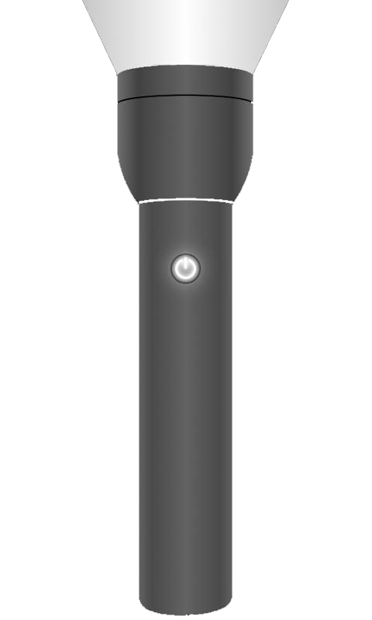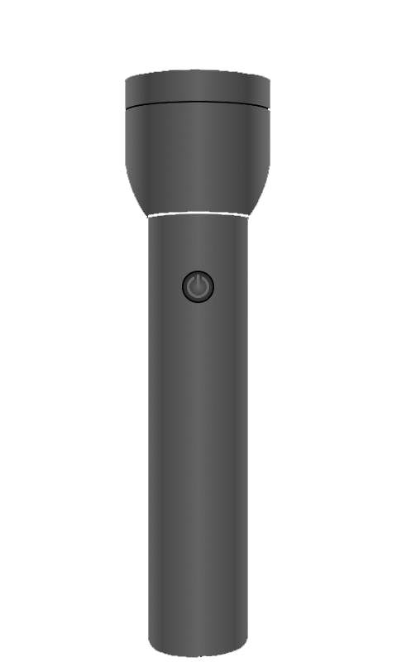

Z pozostałych plików zewnętrznych wykorzystywane są vector assets dostępne w apliakcji Android studio

# Podział na moduły, komunikacja między modułami

# Diagramy UML

# Diagram przypadków użycia

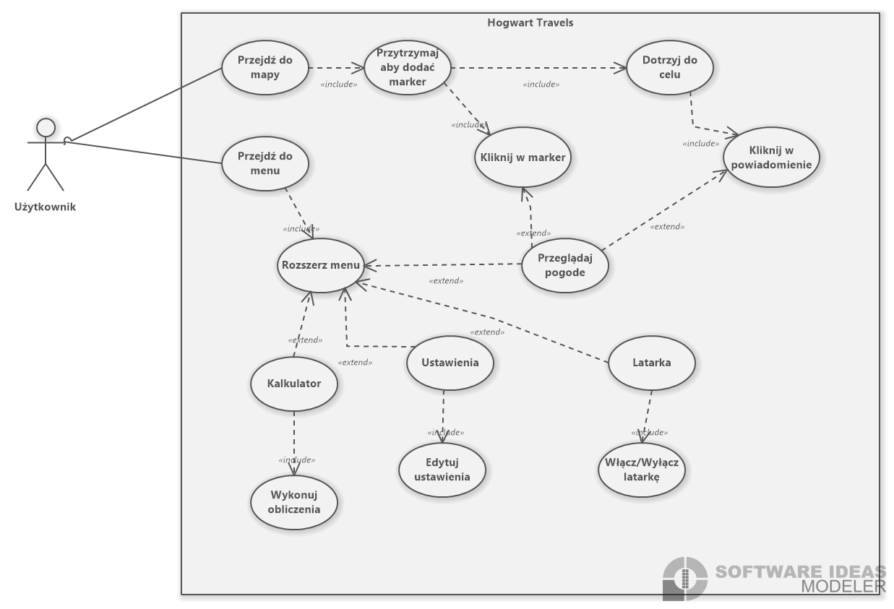

# Diagram czynności / aktywności

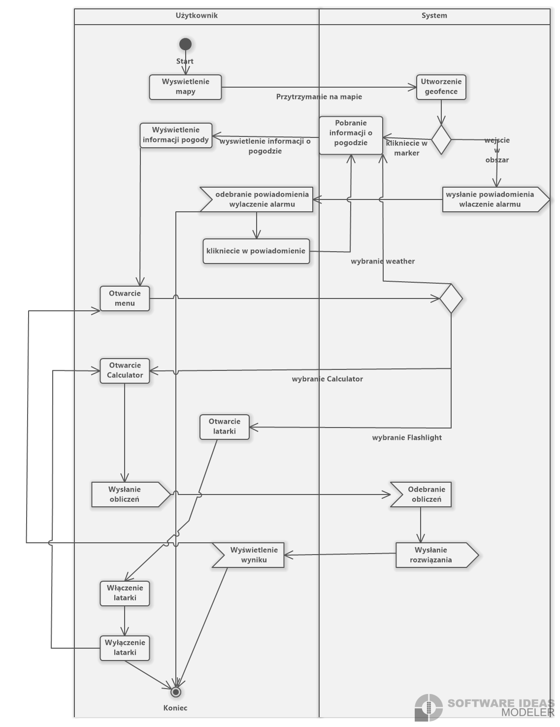

# Literatura

Implementacja karumi: <https://github.com/Karumi/Dexter> (data dostepu 05.12.2022)

Geofence <https://developer.android.com/training/location/geofencing> (data dostepu 05.12.2022)

Google maps api: <https://developers.google.com/maps> (data dostepu 05.12.2022)

Material components: <https://m2.material.io/develop/android/docs/getting-started> (data dostepu 05.12.2022)

<https://www.youtube.com/watch?v=gj0g1a75Lmo> (data dostepu 09.01.2023)